Всероссийский конкурс детского и юношеского художественного творчества «Моё спортивное лето»
Участница конкурса Рогозина Ирина – 11 лет МКОУ ДОД «Варгашинский Детско-юношеский центр»
Творческое объединение «Изостудия Акварель»
Педагог дополнительного образования: Мяготина Вероника Владимировна.
Тематика конкурса: Нарисовать и рассказать в мини сочинении, «Какие виды летнего спорта я люблю и почему!»
Рисунки конкурса и сочинение размещаются на интернет- портале сайта «Юный художник»
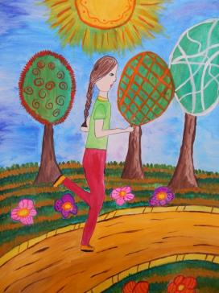
Название работы «Бег»
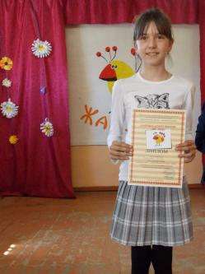

Мини - сочинение на тему: “Моё отношение к сорту”.
В своём сочинении я хочу рассказать о моём отношении к спорту. Я люблю спорт за то, что - это здоровый образ жизни, а ещё спорт - это красиво. Человек самостоятельно выбирает, какой вид спорта ему по душе! Что же касается меня, я считаю, что спорт – это неотъемлемая часть каждого из нас. Спорт – это то, что приносит радость и удовольствие. Я люблю заниматься спортом. Мне нравится заниматься разными видами бега. Вот так встанешь рано утром, оденешь свой любимый спортивный костюм и на улицу, размялся немного у подъезда своего дома и побежал вдоль домов, магазинов, вперёд к новому дню. Сколько хороших эмоций испытываешь во время пробежки, вот кто-то прошёл мимо торопясь рано утром на работу и одобрительно улыбнулся тебе, проехала машина и посигналила, а я в ответ помахала рукой, это сосед Петр Сергеевич поздоровался! Вот забавный пёс – по клички Верный вынырнул из чащи кустов и деревьев и весело взвизгнув, какое-то расстояние, пробежал вместе с тобой. Всё это незабываемые ощущения хорошего настроения, бодрости на весь день. Очень радует когда моя семья разделяет со мной эти спортивные мгновения. Я со своими родителями каждое лето активно отдыхаю на природе, мы по несколько недель живём в палатках на берегу озера, обливаемся прохладной утренней водой, делаем зарядку и конечно же бегаем в лесу по узким дорожкам, у нас проложена, своя тропа здоровья! Если хочешь быть здоровым, то надо дружить со спортом. Спортом можно заниматься профессионально и просто для себя, так как это делаю я, чего и всем вам желаю!
Итоги конкурса еще не подведены, пожелаем Вики удачи!!!

